RAPPORT
Bachelor en master in de architectuur

Inhoud
Inhoud 1
Visie op architectuuronderwijs 2
Tijdspad 3
Onderwijskwaliteit 4
Visiecommissie 4
Bevindingen 5
Bijzondere kenmerken 5
Aanbevelingen 5
Strategie 6
Doelstellingen strategieplan 6
DOCUMENTEN 7

Visie op architectuuronderwijs
De dynamiek, diversiteit en complexiteit van de samenleving neemt almaar toe (o.a. betaalbaarheid, klimaat, superdiversiteit, globalisering...). Dit heeft impact op ons eigen werkveld. Denk bijvoorbeeld aan de veelheid aan nieuwe profielen die ontwerpers vandaag in de markt zetten: ruimteregisseurs, materialenmanagers, vastgoedrekenaars, niet-bouwers, ... Deze dynamiek is ook merkbaar in onze eigen studentenpopulatie (vb. een toenemende culturele diversiteit, een toenemende diversiteit aan plekken waar onze afgestudeerden terecht komen). We zijn overtuigd dat deze dynamiek, diversiteit en complexiteit om specifieke expertise en vaardigheden van ontwerpers vraagt: om greep te krijgen op de toenemende complexiteit (inventariseren, analyseren); om een gesprek tussen de diversiteit aan groepen mogelijk te maken (vertalen); om (dominante) perspectieven in vraag te stellen en collectieve leerprocessen te faciliteren (verbeelden, confronteren); om over letterlijke en figuurlijke grenzen te kijken (disciplines, regio...) en andere perspectieven te integreren (bemiddelen, systeemdenken); enz.

Onze centrale ambitie is om daarom in de eerste plaats kritische ontwerpers op te leiden; ontwerpers die kunnen omgaan met onzekere en dynamische processen; die zelfstandig kunnen werken, maar ook in groep; die niet noodzakelijk voor alles onmiddellijk inzetbaar zijn, maar bereid zijn om levenslang te leren; enz. We sluiten met onze opleiding dan ook aan op de internationale bewegingen binnen de ontwerpdiscipline zoals de New European Bauhaus die streeft naar een toekomst die duurzamer, inclusiever en mooier is; en de Davos Declaration on Baukultur die streeft naar een architectuurpraktijk die kwaliteitsvol is en deel uitmaakt van een cultuur discours (als reactie op een louter technische benadering van de discipline).

Concreet willen we de studenten niet enkel de vooropgestelde eindcompetenties bijbrengen, maar willen we met hen daarnaast ook drie rollen inoefenen, die van ontwerper, manager/ondernemer en onderzoeker. De bachelor vormt hiertoe de brede basis, de master laat de verdere profilering toe. ‘We geven studenten wortels in de bachelor, vleugels in de master’. Zodat ze klaar zijn om later hun eigen weg te vinden in de veelheid van nieuwe
ontwerpprofielen (en uiteindelijk misschien ook zelf nieuwe profielen te introduceren).

We vatten deze algemene ambitie samen in één onderwijsvisie: ‘de ontwerpstudio als
kern, gevoed door theorie, geflankeerd door onderzoek, binnen de regio Limburg in
dialoog met de wereld’.

Tijdspad

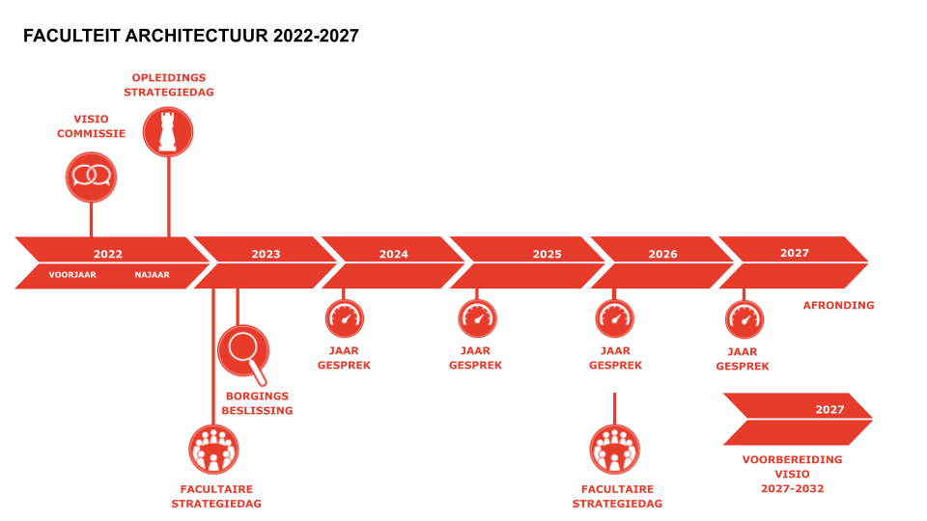

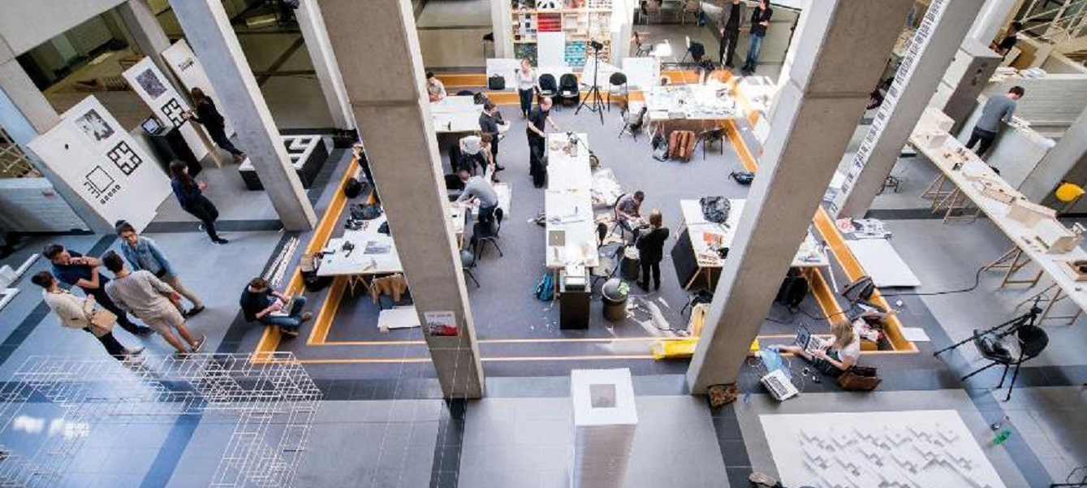
018
Opmerking: de volledige VISIO cyclus (eigen regie voor kwaliteitsborging) wordt hier toegelicht.

Visie-Innovatie

Onderwijskwaliteit
Het rapport onderwijskwaliteit geeft een analyse van de onderwijskwaliteit van de opleiding. Stafmedewerkers van de dienst Kwaliteitszorg maakten op basis van het opleidingsportfolio en data uit kwaliteitszorginstrumenten een analyse over de onderwijskwaliteit. In dialoog werd deze analyse verder afgestemd met de opleiding.
Na het finaliseren van de analyse formuleerden de dienst Kwaliteitszorg en de directeur Onderwijsbeleid en Kwaliteitszorg i.s.m. de opleiding suggesties en opportuniteiten, afgestemd op de onderwijsvisie en doelstellingen van de universiteit.
Het rapport onderwijskwaliteit werd voorgesteld op het Onderwijsmanagementteam van 13 september 2022, waarna het werd gefinaliseerd. Het finale rapport werd bezorgd aan het OMT, de vicerector Onderwijs en de decaan, en is toegevoegd aan het opleidingsportfolio. Het rapport maakt integraal deel uit van het strategieplan, dat werd voorgelegd aan de Raad van Bestuur.
Het rapport onderwijskwaliteit stemt overeen met de kwaliteitskenmerken uit het kwaliteitszorgstelsel en de Standards and Guidelines for Quality Assurance in the European Higher Education Area.

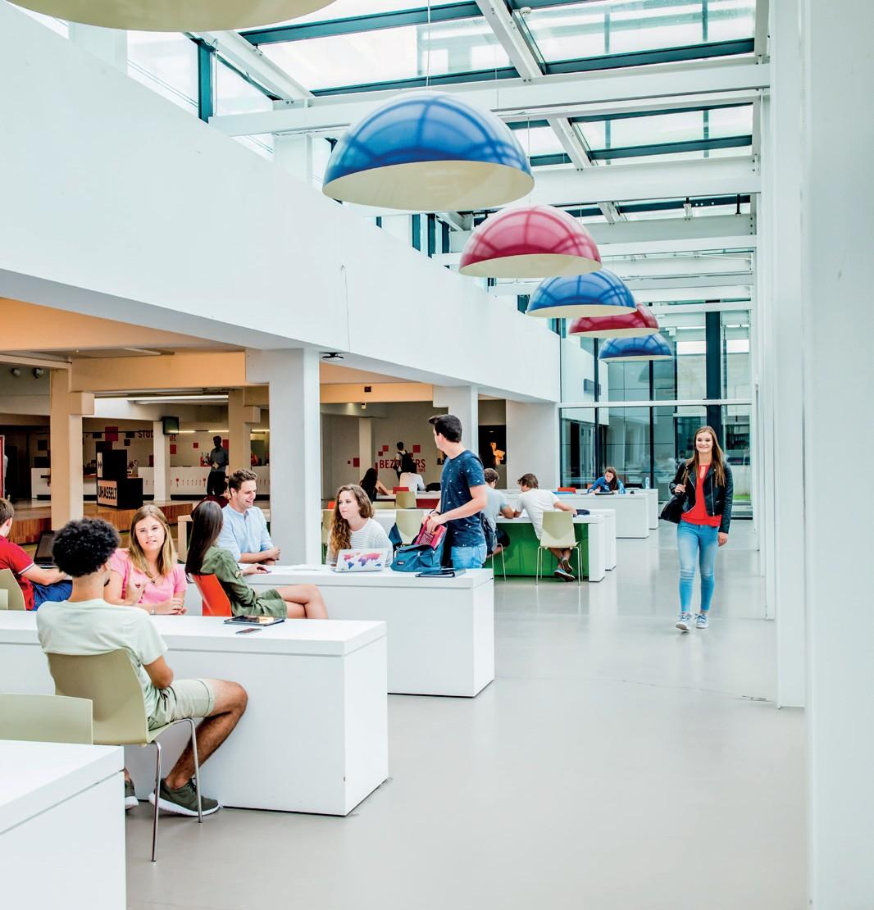

Visiecommissie
De visiecommissie is gericht op de visie of het visionaire aspect van de opleiding. De visiecommissie focust op het academisch niveau en het inhoudelijk actualiteits-gehalte van de opleiding. De commissie velt geen oordeel over de kwaliteit van de onderwijsaspecten van de opleiding.
De leden van de visiecommissie treden als kritische vrienden vanuit verschillende invalshoeken in dialoog met het OMT en diverse stakeholders van de opleiding. In haar bijeenkomst van 21 juni 2022 analyseerde de visiecommissie op basis van aangeleverde stukken en een locatiebezoek de ingeslagen richting en de toekomstvisie van de bachelor- en masteropleiding in de architectuur De commissie voerde gesprekken met achtereenvolgens:
- het OMT, dat het huidige curriculum toelichtte
- de alumni en het werkveld die bevraagd werden over de mate waarin de opleiding aansluit bij de eisen van het beroepenveld
- studenten die hun ervaringen in de opleiding bespraken.
Hieruit heeft de commissie een breed beeld kunnen vormen van de opleiding, haar kwaliteiten en haar uitdagingen.

Leden visiecommissie
Voorzitter, vertegenwoordiger beroepenveld:
- Oana Bogdan, architect BOGDAN & VAN BROECK
Peer
- Prof.dr. Maarten Liefooghe, hoofddocent architectuurtheorie, -geschiedenis en -kritiek aan UGent
Inhoudelijk expert
- Lisa De Visscher, hoofdredacteur A+ Architecture en docent ULiège
Alumnus en/of student:
- Floris Akkermans, alumnus

Bevindingen

Bijzondere kenmerken
- De bachelor en masteropleiding architectuur getuigen van een logische en gedegen opbouw via heldere gestructureerde studio’s. De didactische aanpak in de vorm van de 4 studio’s biedt een geïntegreerd geheel van onderzoek, onderwijs en competenties. De duidelijke geclusterde organisatie van vakken en docenten in studio’s, zorgt ervoor dat er bij uitdagingen snel kan worden geschakeld en bijgestuurd en dit vervolgens efficiënt opgevolgd wordt.
- Er is een goede balans en integratie is tussen academische vaardigheden en praktijkgerichte vaardigheden.
- De opleiding profileert zich als ‘civic’ en streeft ernaar om deze verankering in de regio goed te onderhouden. Studenten komen in contact met maatschappelijke thema’s door de samenwerking tussen de opleidingen en het werkveld. De samenwerking met het werkveld zit in het DNA van de opleiding via ontwerpdocenten, gastdocenten, lezingen, stage, masterprojecten,... Er is een goede balans tussen de sterke regionale verankering en mooie internationale ambities.
- De focus van de opleiding architectuur ligt op het ontwerpen. Er is veel aandacht om studenten een gedegen onderzoekshouding bij te brengen via het onderzoekend ontwerpen (bachelor) en ontwerpend onderzoek (master). Dit wordt als uniek en sterk bevonden. Ook in personeelsomkadering is er goede balans tussen onderzoeks-en werkveld expertise. Deze combinatie borgt de innovatieve gerichtheid van het personeel en zorgt ervoor dat het academisch niveau gevoed wordt via een breed scala aan onderzoek en ontwerp.
- Het onderwijs is sterk afgestemd op de noden van de student met o.a. een intensieve begeleiding van studenten, laagdrempelig contact tussen studenten en docenten, nauwe opvolging en (tussentijdse) feedback, en een goede balans van werkvormen.

Aanbevelingen
- De opleiding kan de structuur van de opleiding nog verder verduidelijken.
- Er wordt aangeraden om blijvend te focussen op architectuurgeschiedenis, -theorie en -cultuur, maar ook stedenbouw en “urban design”. Het zelfsturend vermogen van studenten om deze referenties (projecten, teksten, etc.) op te bouwen dient gestimuleerd te worden.
- Er wordt aandacht gevraagd om actuele maatschappelijke thema’s nog verder te voeden. Dit sluit aan bij de ambitie om de debatcultuur bij docenten en studenten te intensiveren.
- De opleiding wordt aangespoord om verder in te zetten op het ontwikkelen van de communicatieve vaardigheden (naast grafisch ook geschreven en gesproken) en een voldoende breed beeld van actoren in de actuele architectuur- en bouwcultuur aan te bieden.
- De opleiding mag de onderzoekshouding en de bijhorende methodologieën in het kader van haar profilering nog scherper stellen, zowel in communicatie gericht op studenten als op het werkveld. Er wordt aangeraden om de verschillende toegepaste methodologieën binnen de studio’s te verhelderen, o.a. door een kader voor onderzoeks- en ontwerpmethodieken te expliciteren.
- Het is aangewezen om aandachtig te zijn voor een mogelijk spanningsveld in taakbelasting van docenten tussen het (ontwerp)onderwijs (met intensieve werkvormen) en onderzoek (incl. ontwerpend onderzoek). Waardering voor het onderwijs is noodzakelijk, zodat voldoende ruimte gegeven kan worden aan zowel onderwijs, onderzoek en dienstverlening. Indien de huidige groeitrend van de opleiding wordt verder gezet, kan dit een druk geven op de werkbelasting en omkadering door docenten.
- De opleiding dient structureel in dialoog te blijven gaan met verschillende stakeholders (alumni, werkveld) om te onderzoeken of de huidig aangeboden skills en expertisegebieden voldoen aan de actuele noden en voldoende doorgedreven zijn uitgewerkt in het curriculum.

Strategie
Op 24 oktober en 7 november 2022 vonden de strategiedagen voor de opleidingen bachelor en master in de architectuur plaats. Aan deze dag namen de vicerector onderwijs, de decaan van de faculteit, de OMT-voorzitter, de leden van het OMT en stafmedewerkers onderwijs/dienst Onderwijsontwikkeling, diversiteit en innovatie/dienst Kwaliteitszorg deel.
Het strategieplan werd goedgekeurd op de Raad van Bestuur van 11 mei 2023.

Doelstellingen strategieplan
- we starten met SD 1 met het realiseren van de voorwaarden om het strategieplan te kunnen uitrollen en met het borgen van de huidige kwaliteit in het curriculum;
- in SD 2 formuleren we de houding van waaruit we vertrekken;
- in SD 3 gaan we in op de methodiek waarmee we deze houding handen en voeten willen geven;
- in SD 4 zetten we in op het debat dat input moet geven voor deze methodiek;
- in SD 5 werken we aan de kennis en vaardigheden die dit vraagt bij studenten.

SD 1 BEWAKEN RANDVOORWAARDEN OM TE KUNNEN WERKEN AAN HET OPLEIDINGSSTRATEGIEPLAN EN

BORGING EN WAARDERING HUIDIGE KWALITEIT VAN ONS ONDERWIJS/CURRICULUM
- Bewaken taakbelasting personeel en bewaken studiebelasting studenten
- Bewaken (organisatorische) samenhang van het curriculum (in relatie tot leerlijnen)
- Bewaken onderlinge betrokkenheid docenten en betrokkenheid op het geheel van de opleiding gegeven bv. kleinere aanstellingen, interactie 2 campussen...
- Uitbouw infrastructuur die onderwijs versterkt binnen de context van 2 campussen: Begijnhof en Diepenbeek
- Integratie opleidingsstrategieplannen met plan onderzoek & valorisatie en plan internationalisering

SD 2 ONS PROFILEREN IN CIVIC ARCHITECTUURONDERWIJS: DE REGIO VERSTERKEN IN DIALOOG MET DE

WERELD
- Sterker intern expliciteren van onze keuze voor civic architectuuronderwijs
- Positioneren van de opleiding architectuur in de regio
- Internationaal in dialoog gaan over civic onderwijs / de civic opleiding

SD 3 VERDER UITBOUWEN VAN DE WISSELWERKING ONDERWIJS, ONDERZOEK EN (ONTWERP)PRAKTIJK
- Evalueren en reflecteren over huidige wisselwerking onderwijs, onderzoek en (ontwerp)praktijk
- Versterken van de wisselwerking tussen onderzoekslijnen, -seminaries en ontwerpstudio’s

SD 4 INTENSIVEREN VAN DE (INTERNE) DEBATCULTUUR
- Structureel inbedden/voeren van debat rond grote vragen
- Opbouwen van een cultuur voor uitwisseling (intern en extern)

SD 5 VERSTERKEN VAN DE BREDE INZETBAARHEID VAN ONTWERPERS/COMPETENTIEGERICHT ONDERWIJS
- Versterken van het zelfsturend handelen van studenten
- Versterken van de inzetbaarheid van ontwerpers door in te zetten op competentiegericht onderwijs ((beeld)taalvaardigheid (ook Engels), duurzaamheidscompetenties, analytische vaardigheden, wereldburgerschap...)
DOCUMENTEN
- Rapport onderwijskwaliteit (intern)
- Rapport visiecommissie (intern)
- Opleidingsbrochure faculteit Architectuur en Kunst

Wicked problemen vragen om reflection-in-action. Schön (1992) introduceert reflection-in-action als dé expertise van de ontwerper en definieert dit als een iteratief proces waarbij de ontwerper met elke stap zowel de oplossing als het probleem scherp stelt.
Link naar het New European Bauhaus initiatief. Als Civic Faculteit zijn we ons bewust van de kritiek op dit initiatief. Wat we vooral onderschrijven, is de diversiteit aan (maatschappelijke) rollen die dit initiatief toekent aan (ruimtelijk) ontwerp

